Автономная некоммерческая профессиональная образовательная организация
«УРАЛЬСКИЙ ПРОМЫШЛЕННО-ЭКОНОМИЧЕСКИЙ ТЕХНИКУМ»

ВЫПОЛНЕНИЕ ПРАКТИЧЕСКИХ РАБОТ ПО ПРОФЕССИИ ОБЛИЦОВОЧНИКА-ПЛИТОЧНИКА

Укрупненная группа 08.00.00Техника и технология строительства
Специальность 08.02.01 Строительство и эксплуатация зданий и сооружений

Базовая подготовка

г. Екатеринбург, 2015 г.

Практические работы по профессиональному модулю разработана на основе Федерального государственного образовательного стандарта среднего профессионального образования по специальности «Строительство и эксплуатация зданий и сооружений».

ОДОБРЕНО  цикловой комиссией  технологии строительства  Председатель комиссии  ____________ Н.Н.Гараева  Протокол № 9  от «30» мая 2015 г. | УТВЕРЖДАЮ  Директор АН ПОО  «Уральский промышленно-  экономический техникум»  ______________ В.И. Овсянников  «30» мая 2015 г.

Организация-разработчик: АН ПОО «Уральский промышленно-экономический техникум».
Разработчик: Гараева Н.Н. преподаватель профессионального модуля «Выполнение работ по профессии облицовочника-плиточника».

Выполнение практических работ по профессиональному модулю является частью примерной основной профессиональной образовательной программы в соответствии с ФГОС по специальности Строительство и эксплуатация зданий и сооружений в части освоения основного вида профессиональной деятельности (ВПД): Практика на получение рабочей профессии 15220 Облицовщик-плиточник в части освоения основного вида профессиональной деятельности (ВПД). Выполнение облицовочных работ плитками и плитами и соответствующих профессиональных компетенций (ПК):
ПК 5.1. Выполнять подготовительные работы при производстве облицовочных работ.
ПК 5.2. Выполнять облицовочные работы горизонтальных и вертикальных поверхностей.
ПК 5.3. Выполнять ремонт облицованных поверхностей плитками и плитами.

1.2. Цели и задачи профессионального модуля – требования к результатам освоения профессионального модуля
С целью овладения указанным видом профессиональной деятельности и соответствующими профессиональными компетенциями обучающийся в ходе освоения профессионального модуля должен:

иметь практический опыт:
1. Выполнения подготовительных работ при производстве облицовочных работ;
2. Выполнения облицовочных работ горизонтальных и вертикальных поверхностей;
3. Выполнения ремонта облицованных поверхностей плитками и плитами;
уметь:
- читать архитектурно-строительные чертежи;
- правильно организовывать и содержать рабочее место;
- просчитывать объёмы работ;
- экономно расходовать материалы;
- определять пригодность применяемых материалов; соблюдать правила безопасности труда, гигиены труда, пожарную безопасность;
- сортировать, подготавливать поверхности основания под облицовку плиткой;
- устраивать выравнивающий слой;
- провешивать и отбивать маячные линии под облицовку прямолинейных поверхностей;
- приготавливать вручную по заданному составу растворы, сухие смеси и мастики;
- приготавливать растворы для промывки облицованных поверхностей;
- контролировать качество подготовки и обработки поверхности;
- соблюдать безопасные условия труда;
- облицовывать вертикальные поверхности плитками на растворе, с применением шаблонов, диагональной облицовкой на мас
- осуществлять контроль качества облицовки различных поверхностей;
- соблюдать правила техники безопасности при облицовке поверхностей;
- осуществлять разборку плиток облицованных поверхностей;
- осуществлять смену облицованных плиток;
- осуществлять ремонт плиточных полов;

знать:
- основы трудового законодательства;
- правила чтения архитектурно – строительных чертежей;
- методы организации труда на рабочем месте;
- нормы расходов сырья и материалов на выполняемые работы;
- основы экономики труда;
- правила техники безопасности;
- виды основных материалов, применяемых при облицовке наружных и внутренних поверхностей плиткой;
- способы разметки, провешивания, отбивки маячных линий горизонтальных и вертикальных поверхностей;
- способы установки и крепления фасонных плиток;
- устройство и правила эксплуатации машин для вибровтапливания плиток;
- способы разметки под облицовку плитками криволинейных поверхностей и под декоративную облицовку;
- правила приготовления растворов вручную;
- свойства соляной кислоты, раствора кальцинированной соды и допустимую крепость применяемых растворов;
- виды материалов и способы приготовления растворов для укладки зеркальной плитки;
- требования СНиП при производстве облицовочных работ;
- виды и назначение облицовок;
- виды основных материалов, применяемых при облицовке наружных и внутренних поверхностей плитками;
- способы установки и крепления плиток при облицовке наружных и внутренних поверхностей;
- правила применения приборов для проверки горизонтальности и вертикальности поверхностей при облицовке плиткой;
- способы установки и крепления фасонных плиток;
- способы облицовки стеклом «марблит»;
- способы декоративной облицовки;
- требования, предъявляемые к качеству облицовки;
- правила ремонта полов и смены облицованных плиток.

2. результаты освоения ПРОФЕССИОНАЛЬНОГО МОДУЛЯ

Результатом освоения профессионального модуля является овладение обучающимися видом профессиональной деятельности Практика на получение рабочей профессии 15220 Облицовщик-плиточник, в том числе профессиональными (ПК) и общими (ОК) компетенциями:

Код | Наименование результата обучения
ПК 5.1 | Выполнять подготовительные работы при производстве облицовочных работ.
ПК 5.2 | Выполнять облицовочные работы горизонтальных и вертикальных поверхностей
ПК 5.3 | . Выполнять ремонт облицованных поверхностей плитками и плитами
ОК 1 | Понимать сущность и социальную значимость своей будущей профессии, проявлять к ней устойчивый интерес.
ОК 2 | Организовывать собственную деятельность, выбирать типовые методы и способы выполнения профессиональных задач, оценивать их эффективность и качество.
ОК 3 | Принимать решения в стандартных и нестандартных ситуациях и нести за них ответственность
ОК 4 | Осуществлять поиск и использование информации, необходимой для эффективного выполнения профессиональных задач, профессионального и личностного развития
ОК 5 | Использовать информационно-коммуникационные технологии в профессиональной деятельности.
ОК 6 | Работать в коллективе и в команде, эффективно общаться с коллегами, руководством, потребителями.
ОК 7 | Брать на себя ответственность за работу членов команды (подчиненных), за результат выполнения заданий.
ОК 8 | Самостоятельно определять задачи профессионального и личностного развития, заниматься самообразованием, осознанно планировать повышение квалификации,
ОК 9 | Ориентироваться в условиях частой смены технологий в профессиональной деятельности

Практическая работа 1 .
Составление таблицы «Виды и назначение облицовок»
    - Цель работы
Научиться определять виды облицовок , знать их назначение.

Обеспечивающие средства
- Инструкция по монтажу СФТК
Ход работы 1. Изучить Инструкция по монтажу СФТК
2. Повторить тему "Дополнительные комплектующие изделия"
3. Заполнить таблицу
    - Таблица результатов

№ п/п | Наименование изделия | Назначение
1 | фасадная щелочестойкая сетка
2 | декоративные штукатурки
3 | теплоизоляционные плиты
4 | клеевой состав
5 | уголки усиливающие
6 | профили примыкания
7 | цокольные шины
8 | подкладки
9 | герметики
10 | дюбель-гвозди

Ответьте на вопросы.
1. Что такое облицовка?
2. Какие применяют теплоизоляционные материалы и изделия в СФТК?
3. Для чего дополнительно армируют СФТК?
4. Какие требования к системным материалам и изделиям в составе СФТК?
5. Перечислите технические требования к анкерам с тарельчатым дюбелем.

Практическая работа №2
Заполнить таблицу «Квалификационные характеристики рабочих, выполняющих облицовочные работы»
Цель работы Ознакомление с квалификационными характеристиками рабочих.
Задание В соответствии с должностной инструкцией составить таблицу
ДОЛЖНОСТНАЯ ИНСТРУКЦИЯ
Облицовщика-плиточника 5-го разряда
1. Общие положения
1.1. Настоящая должностная инструкция определяет функциональные обязанности, права и ответственность облицовщика-плиточника 5-го разряда [Наименование организации в родительном падеже] (далее — Компания).
1.2. Облицовщик-плиточник 5-го разряда назначается на должность и освобождается от должности в установленном действующим трудовым законодательством порядке приказом руководителя Компании.
1.3. Облицовщик-плиточник 5-го разряда относится к категории рабочих и подчиняется непосредственно [наименование должности непосредственного руководителя в дательном падеже] Компании.
1.4. Облицовщик-плиточник 5-го разряда отвечает за:
- своевременное и качественное выполнение им задач по предназначению;
- соблюдение исполнительской и трудовой дисциплины;
- соблюдение мер безопасности труда, поддержание порядка, выполнение правил пожарной безопасности на порученном ему участке работы (рабочем месте).
1.5. На должность облицовщика-плиточника 5-го разряда назначается лицо, имеющее среднее профессиональное образование по данной специальности и стаж работы не менее 1 года.
1.6. В практической деятельности облицовщик-плиточник 5-го разряда должен руководствоваться:
- локальными актами и организационно-распорядительными документами Компании;
- правилами внутреннего трудового распорядка;
- правилами охраны труда и техники безопасности, обеспечения производственной санитарии и противопожарной защиты;
- указаниями, приказаниями, решениями и поручениями непосредственного руководителя;
- настоящей должностной инструкцией.
1.7. Облицовщик-плиточник 5-го разряда должен знать:
- способы разметки под облицовку плитками криволинейных поверхностей и под декоративную облицовку;
- способы декоративной облицовки.
1.8. В период временного отсутствия облицовщика-плиточника 5-го разряда его обязанности возлагаются на [наименование должности заместителя].
2. Функциональные обязанности
Облицовщик-плиточник 5-го разряда осуществляет следующие трудовые функции:
2.1. Облицовка потолков и криволинейных поверхностей.
2.2. Настилка полов из ковровой керамики с разметкой поверхности под укладку по заданному рисунку.
2.3. Разметка поверхностей и укладка фризов любого рисунка.
2.4. Декоративная облицовка плитками.
В случае служебной необходимости облицовщик-плиточник 5-го разряда может привлекаться к выполнению обязанностей сверхурочно, в порядке, предусмотренном законодательством.
3. Права
Облицовщик-плиточник 5-го разряда имеет право:
3.1. Знакомиться с проектами решений руководства предприятия, касающимися его деятельности.
3.2. Вносить на рассмотрение руководства предложения по совершенствованию работы, связанной с обязанностями, предусмотренными настоящей должностной инструкцией.
3.3. Сообщать непосредственному руководителю обо всех выявленных в процессе исполнения своих должностных обязанностей недостатках в производственной деятельности предприятия (его структурных подразделений) и вносить предложения по их устранению.
3.4. Запрашивать лично или по поручению непосредственного руководителя от руководителей подразделений предприятия и специалистов информацию и документы, необходимые для выполнения своих должностных обязанностей.
3.5. Привлекать специалистов всех (отдельных) структурных подразделений Компании к решению возложенных на него задач (если это предусмотрено положениями о структурных подразделениях, если нет – с разрешения руководителя Компании).
3.6. Требовать от руководства предприятия оказания содействия в исполнении своих должностных обязанностей и прав.
4. Ответственность и оценка деятельности
4.1. Облицовщик-плиточник 5-го разряда несет административную, дисциплинарную и материальную (а в отдельных случаях, предусмотренных законодательством РФ, — и уголовную) ответственность за:
4.1.1. Невыполнение или ненадлежащее выполнение служебных указаний непосредственного руководителя.
4.1.2. Невыполнение или ненадлежащее выполнение своих трудовых функций и порученных ему задач.
4.1.3. Неправомерное использование предоставленных служебных полномочий, а также использование их в личных целях.
4.1.4. Недостоверную информацию о состоянии выполнения порученной ему работы.
4.1.5. Непринятие мер по пресечению выявленных нарушений правил техники безопасности, противопожарных и других правил, создающих угрозу деятельности предприятия и его работникам.
4.1.6. Не обеспечение соблюдения трудовой дисциплины.
4.2. Оценка работы облицовщика-плиточника 5-го разряда осуществляется:
4.2.1. Непосредственным руководителем — регулярно, в процессе повседневного осуществления работником своих трудовых функций.
4.2.2. Аттестационной комиссией предприятия — периодически, но не реже 1 раза в два года на основании документированных итогов работы за оценочный период.
4.3. Основным критерием оценки работы облицовщика-плиточника 5-го разряда является качество, полнота и своевременность выполнения им задач, предусмотренных настоящей инструкцией.
5. Условия работы
5.1. Режим работы облицовщика-плиточника 5-го разряда определяется в соответствии с правилами внутреннего трудового распорядка, установленными в Компании.
5.2. В связи с производственной необходимостью облицовщик-плиточник 5-го разряда обязан выезжать в служебные командировки (в том числе местного значения).

Практическая работа №4

Изучение номрокомплекта облицовщика-плиточника. Определение назначения каждого инструмента, оборудования и приспособления
Нормокомплект (технологический) - набор инструментов, приспособлений, инвентаря, рассчитанный на бригаду облицовщиков или на отдельного исполнителя и предназначенный для выполнения основных и вспомогательных работ

Инструменты, приспособления и инвентарь для облицовки
Полы из керамической плитки укладывают с применением нормокомплекта, в который входят ручные инструменты, а также инвентарь и приспособления.
В набор ручных инструментов включают (рис. 1): – лопатку для плиточных работ, используемую при нанесении и разравнивании раствора; – растворную лопатку для подачи и разравнивания раствора; молоток-кулачок для забивки штырей; – рейку-правило длиной 1—1,5 м для разравнивания растворной прослойки по маякам; – рычажный плиткорез для раскроя плитки толщиной до 15 мм; – деревянную киянку, применяемую для осаживания плитки, уложенной на раствор; – грабли с шириной захвата 300 мм, используемые для разравнивания слоя раствора; – филенчатую кисть для нанесения разметочных рисок; – гладилку для вытягивания плинтуса из раствора; – ручной краскопульт, состоящий из корпуса, шлангов и удочки с распылителем, и используемый для нанесения грунтовочных составов на основание; – стальной скребок для очистки поверхности основания; – скарпель для плиточных работ для скалывания неровностей на основании; – плиточный молоток для околки и подтески кромок керамических плиток; – щетку для очистки и нанесения грунтовочных составов.
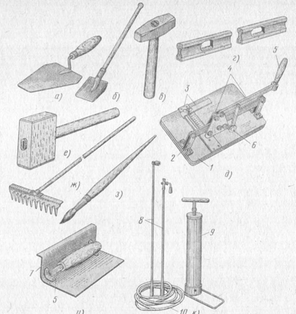
Рис. 1. Инструменты для укладки плиточных полов: а — лопатка, б — растворная лопатка, в — молоток-кулачок, г — правило, д — рычажный плиткорез, е — киянка, ж — грабли, з — кисть филенчатая, и — гладилка, к ручной краскопульт; 1—основание, 2 — стойка с горизонтальной направляющей, 3 — линейка с движком, 4 — каретка с рычагами, 5 — ручка, 6 — резец, 7 — рабочее полотно, 8 — удочки с распылителями, 9 — корпус, 10 — шланг
В набор контрольно-измерительных инструментов и приборов входят (рис. 2): – желобчатая и металлическая рулетки для линейных измерений; – эталонный конус массой 300 г для проверки подвижности растворной смеси;
металлический угольник для разметки и проверки прямых углов; – рейка Болотина с ценой деления 100 мм, используемая для определения ширины захватки и разметки промежуточных маяков; – контрольная рейка для проверки ровности оснований и покрытий пола; – разметочный шнур для разметки осевых линий и для других операций при устройстве полов; – гибкий уровень для проверки и перенесения горизонтальных отметок;
строительный уровень для установки и проверки горизонтальности маяков, маячных рядов.
Инвентарь и приспособления, входящие в нормокомплект, следующие (рис. 3): – деревянная сборно-разборная емкость для приема цемент- но-песчаного раствора из автосамосвалов; – клеточный или решетчатый шаблоны для укладки плитки; контейнер для доставки плитки на рабочее место облицовщика; – стальной штырь для закрепления причального шнура при укладке плитки в покрытие; – подножки для хождения по свежеуложенной цементно- песчаной прослойке (при поштучной укладке плитки); – деревянный полутерок для уплотнения и затирки растворной прослойки перед укладкой плитки; – хлопуша для осаживания уложенной плитки; ручная тележка для транспортирования растворной смеси; – металлическая емкость для воды и приготовления грунтовки; – шаблон для сортировки плитки по размеру; – приспособления для резки плитки. На крупных строительных объектах создают инструментально-раздаточные пункты для хранения, учета и выдачи инструментов, приспособлений и инвентаря. Здесь же осуществляют их подготовку и профилактический ремонт.
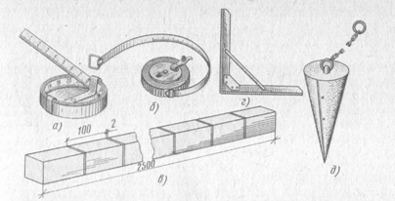
Рис. 2. Контрольно-измерительные инструменты и приборы для укладки плиточных полов: а, 6 — рулетки желобчатая и металлическая в корпусе, в — рейка Болотина, г—металлический угольник, д— эталонный конус
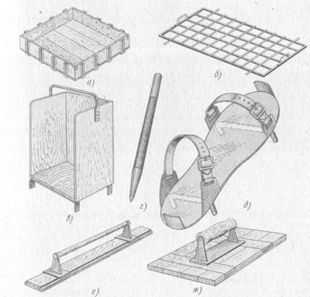
Рис. 3.Инвентарь и приспособление для укладки плиточных полов: а — емкость для приема раствора, б — плиточный шаблон, в — контейнер для плитки, г — стальной штырь, д — подножка, е — деревянный полутерок, ж — хлопуша
Инструменты следует содержать в чистоте и исправности; после окончания работы их очищают, иногда промывают водой и протирают насухо. Бережное и аккуратное пользование инструментами — один из резервов повышения производительности труда и улучшения качества выполняемых работ.

Для индивидуального пользования | для группового пользования
Брусок для осаживания плиток на стене | -
Точильный брусок для подточки и сглаживания краев глазурованных плиток
Валик для прикатки пластмассовых плиток | -
Гладилка | -
Зубило | -
Кирочка двусторонняя | -
Кисть для промывки стен |  | -
киянка
Клещи для разламывания плитки по надрезу | -
Захват (плитколом) для ломки надрезанных | -
Молотки: | - | -
Массой 600 г | -
Для пробивания отверстий в плитках | -
Плиточный массой 80 г | -
То же, 60 г |  | -
Отвес |  | -
Отрезовка | -
Плиткорез | -
Прибор для резки керамических плиток | -
Прибор Кривцова для разборки плиток по размерам | -
Прибор Н.И. Чудаковой для разрубки плиток | -
То же, для сверления отверстий в плитках | -
Присос резиновый для захвата и удержания плитки | -
Резец стальной с победитовым наконечником | -
Резиновая пластина | -
Рулетка стальная длиной 5 м | -
Стеклорез для разрезки глазури керамических плиток |  | -
Скарпель | -
Угольник | -
Уплотнитель (пазовый) | -
Хлопуши | -
Универсальный уровень | -
Царапка | -
Шаблон А.С. Афонина для облицовки стен | -
Шаблон И.И. Грекова для облицовки стен керамическими плитками горизонтальными рядами | -
Шаблон И.Н. Корнешова для облицовки стен керамическими плитками | -
Шаблон ручной для сортировки плиток | -
Шаблон спаренный А.А. Карагинова и И.Д. Козлова для установки пяти вертикальных рядов плиток | -
Шлямбур | -
Шнур (разметочный) | -
Шпатели:
Со сменными полотнами | -
Зубчатый | - | -
резиновый для заполнения швов раствором или мастикой
Стальной | -
Штырь стальной Ø 8 мм |  | -
Инвентарь
Ведро металлическое
Весло деревянное для перемешивания | -
Комплект приспособлений для подогревания и разноски готовой битумной мастики | -
Инвентарные тумбочки для плиточных работ | - | -
Очки защитные |  | -
Сито с размером ячеек 1 мм для процеживания раствора | -
Стеллаж для приспособлений | -
Двухвысотный столик | -
Столик металлический складной | -
Тележка для перевозки плиток в инвентарных ящиках | -
Шкаф инструментальный групповой | -
Ящик металлический емкостью 150л для хранения мастики | -

Цель работы
Дидактическая:
Изучение видов и характеристик рабочего инструмента облицовщика-плиточника, приспособлений и инвентаря; распределение и выбор инструмента по видам выполняемых операций
Учебная: после выполнения задания обучающиеся будут:
знать
- виды и характеристики рабочего инструмента облицовщика-плиточника, приспособления и инвентарь.
уметь

- организовывать собственную деятельность;
- выбирать необходимый инструмент в зависимости от технологической операции.

Мотивация
При выполнении облицовочных работ необходимо уметь правильно выбирать рабочий, контрольно-измерительный инструмент и уметь им пользоваться.
В ходе выполнения работы вы научитесь выбирать необходимый инструмент в зависимости от выполняемой технологической операции.
Задание
- Изучить учебный материал по конспекту лекции (Приложение 1) или учебной литературе.
- Выполнить задания 1, 2, 3 (Приложение 2).
Содержание работы
1. Изучить конспект лекции по теме «Инструменты, инвентарь, приспособления для выполнения облицовочных работ» (Приложение 1).
2. Заполнить таблицу «Назначение инструмента, приспособлений, инвентаря» (Задание 1).
3. Ответьте письменно на вопросы (Задание 2), используя материал учебного элемента «Инструменты, инвентарь, приспособления для выполнения облицовочных работ» (Приложение 1).
4. Выполните Задание 3, опираясь на полученные знания.
Требования к результатам работы, оформлению работы, срокам сдачи
Работа выполняется письменно, рукописным способом в тетради в клетку через строчку (18 листов) для практических работ. Обязательно указывается № работы, тема, цель. Таблицы выполняются карандашом по линейке.
Критерии оценки
«отлично» - работа выполнена правильно, в полном объёме, самостоятельно
«хорошо» - в работе имеются 2-3 неточности или 2 ошибки, выполнялась с незначительной помощью преподавателя;
«удовлетворительно» - имеется более 3- х неточностей или 2 ошибок, выполнялась под руководством преподавателя;
«неудовлетворительно» - работа выполнена в объёме менее 60%, обучающийся с работой не справился.
Литература (основная, дополнительная)
Основная:
- Черноус Г.Г. Облицовочные работы. – М.: Издательский центр «Академия», 2006. – 192 с.
- Ивлиев А.А. Отделочные строительные работы. Учебник для НПО/М.: ПрофОбрИздат, 2005 -488 с.
Дополнительная:
Неелов В.А. Иллюстрированное пособие для облицовщиков. – М.: Стройиздат, 2000. – 224 с.

Практическая работа №5
Составление таблицы «Требуемое свойство покрытия – способ достижения»
До начала облицовочных работ в помещениях должны быть закончены все строительное работы, выполнены скрытые проводки, установлены прилегающие к облицовываемым поверхностям стояки отопления, газоснабжения, водопровода, канализации и другие открытые коммуникации инженерного оборудования здании, дверные и оконные коробки и подоконные доски, подготовлены под малярные работы; потолки, верхние части стен над облицовкой — оштукатурены, заделаны отверстия, оставленные для прокладки труб.
При облицовке стен, на которых размещаются отопительные приборы, кронштейны для их крепления должны быть установлены до начала облицовки.
К началу работ по устройству плиточного покрытия пола трубопроводы, проходящие в перекрытиях, должны иметь выпуски, предусмотренные проектом, а трапы закреплены на соответствующих отметках.
Бесшовные мозаичные покрытия разрешается укладывать только тогда, когда возведена кровля или водонепроницаемое перекрытие, установлены оконные и дверные коробки, закончены внутренние штукатурные и сантехнические работы, уложен подстилающий слой под полы, еде паны подпольные каналы, установлены трубопроводы и скрытые электропроводки.
При устройстве ксилолитовых полов, кроме того, должны быть остеклены оконные переплеты и навешены дверные полотна с целью предупреждения сквозняков, вызывающих преждевременное высыхание ксилолитовой смеси. Помещение должно быть хорошо просушено, так как влажность воздуха, превышающая 60%, замедляет процесс твердения ксилолита и снижает его конечную прочность.
Перед устройством мастичных полов, в дополнение к работам, указанным выше, в помещениях должна быть закончена окраска потолков и стен, а также укладка плинтусов.
Качество подлежащих облицовке поверхностей должно обеспечивать возможность создания прослойки из раствора под облицовку плитками толщиной не более 15 мм, под мозаичное покрытие не более 20 мм, а при креплении плиток мастиками и при устройстве мастичных полов — не более 3 мм.
В зависимости от характера применяемой прослойки поверхность, подлежащая облицовке, должна удовлетворять следующим требованиям.
При прослойке из раствора: общее отклонение поверхности от вертикали на всю высоту и по горизонтали на всю длину, а также отдельные неровности в виде впадин и бугров не должны превышать 15 мм.
При прослойке из мастик: отклонение поверхности по вертикали и горизонтали не должно превышать 3 мм; отклонение лузг и усенков от прямой линии допускается не более 2 мм на 1 м их длины или высоты.
Несоответствие действительной ширины дверных или оконных откосов проектным не должно превышать 3 мм.
Требования, предъявляемые к вертикальным поверхностям, подлежащим облицовке плитками на прослойках из раствора, относятся также и к поверхностям, подлежащим облицовке бесшовными мозаичными и ксилолитовыми покрытиями, а требования к поверхностям, подлежащим облицовке на прослойках из мастик — к поверхностям, подлежащим облицовке бесшовными мастичными покрытиями.

Практическая работа №6
Составление алгоритма контроля качества подготовки поверхности под облицовку.
Сделайте краткое описание, оцениваемой поверхности: какая поверхность, каким материалом облицовывается, размер облицовочного материала и т.д
Экспертная карта
Технические требования | Выявленные отклонения | Допустимые отклонения
1. Толщина клеевой прослойки
2. Отклонения облицовки от вертикали (горизонтали)
3. Отклонения расположения швов в облицовке:
От вертикали
От горизонтали
4. Неровности плоскости
5. Отклонение ширины шва облицовки

Практическая работа №7
Сортировка различных плиток по размеру, цвету, сорту
Цель работы – научиться по внешним признакам и на основании несложных испытаний определять качество керамических плиток, применяемых для внутренней облицовки стен.
Список инструментов, приспособлений и материалов
- Штангенциркуль
- Металлический угольник
- Линейка
    - Ход работы
Определить однотонность цвета лицевых поверхностей плиток.
Для этого устанавливают вертикально на открытом месте щит площадью 1 м2 и укладывают на него плитки вплотную друг к другу.
Осматривают цвет поверхности плиток на расстоянии 3 м, он должен быть одного тона и соответствовать утвержденному эталону.
Определить• наличие дефектов (трещин, посечек, цеков, щербин,зазубрин и т.д.).
Наличие• невидимых трещин определяют на слух, путем простукивания деревянным или металлическим молоточком массой 0,25 кг. Плитки, имеющие трещины, при простукивании издают дребезжащий звук.
С помощью штангенциркуля с точностью до 0,2–0,3 мм измерить• размеры плиток и определяют отклонения от номинальных размеров по длине, ширине и толщине.
Металлическим угольником проверить правильность прямых углов плиток (•косоугольность).
Для этого угольник последовательно прикладывают ко всем углам плитки так, чтобы одна его сторона плотно прилегала к грани плитки, и измеряют наибольший зазор между другой стороной угольника и гранью плитки.
Определяют• кривизну лицевой поверхности плиток.
Для этого линейку поставит ребром по диагонали плитки и измерить другой линейкой наибольший зазор между поверхностью плитки и ребром линейки.

    - Таблица результатов
Наименование плиток __________________
Форма плиток _________________________
Номинальные размеры, мм ______________

№  п/п | Наименование показателя | Результат  определения
1 | Однотонность цвета лицевой поверхности
2 | Состояние лицевой поверхности (наличие дефектов)
3 | Наличие невидимых трещин
4 | Отклонение от линейных размеров, мм:  а  b  h
5 | Косоугольность, мм
6 | Кривизна лицевой поверхности, мм

По результатам определения дать заключение о качестве керамических плиток для внутренней облицовки стен.

Ответьте на вопросы.

1. По каким показателям определяется качество керамических плиток?
2. Какие дефекты лицевой поверхности керамических плиток Вы знаете?
3. Как определяется термическая стойкость керамических плиток?
4. Каким показателем оценивается твердость лицевой поверхности плиток?
5. Каким водопоглощением по ГОСТ 6141B91 должны обладать плитки керамические для внутренней облицовки стен?

Практическая работа №8
Определение вида поверхности и способа её подготовки
Сделайте краткое описание, оцениваемой поверхности: какая поверхность, каким материалом облицовывается, размер облицовочного материала и т.д
Экспертная карта
Технические требования | Выявленные отклонения | Допустимые отклонения
1. Толщина клеевой прослойки
2. Отклонения облицовки от вертикали (горизонтали)
3. Отклонения расположения швов в облицовке:
От вертикали
От горизонтали
4. Неровности плоскости
5. Отклонение ширины шва облицовки

Практическая работа №9
Составить таблицу дефектов плиточных покрытий и причин их возникновения

Основными дефектами в работе с керамической плиткой являются:
1. Пустота под плиткой. Она может быть как на полу, так и на стене. И в обоих случаях ничего хорошего в этом нет. Так, если наступить на керамическую плитку, под которой находится незаполненное пространство, то плитка может треснуть и тем самым нарушить внешний вид комнаты. Этот же дефект в плитке, расположенной на стене, конечно, не приведет к ее расколу. Тем не менее, не стоит забывать, что в помещениях с повышенной влажностью воздуха нередко появляется плесень, из-за чего может появиться неприятный запах. Поэтому пустота, в которых присутствует капли воды, со временем станет местом обитания плесневых колоний. Вот такая антисанитария!
2. Несовпадение швов. Очень часто при круговой укладке происходить несостыковка швов. Если ее ширина при этом небольшая, то можно легко исправить затиркой или герметиком. В противном случае можно прикрыть каким-либо декоративным элементов.
3. Наличие дефектов. При покупке керамической плитки важно внимательно ее осмотреть и отсортировать. Так, если на плитке есть незначительные царапины или оттенки, отличные от основного цвета, то такую керамическую плитку необходимо использовать в местах, которые не находятся на виду. Например, можно уложить ею поверхность под шкафчиками или за раковиной. Это позволит сэкономить на материале. На открытых же местах такая плитка будет портить весь вид и приведет к тому, что придется покупать новую, и тем самым увеличить расходы.
4. Несоблюдение горизонтальной укладки. Этот дефект наблюдается в том случае, если поверхность, на которую укладывают плитку, неровная. Кроме того, он может оказаться результатом недобросовестной работы мастера, который не пользуется отвесом.
5. Неправильное вырезание плитки под различные сантехнические устройства. Такая ошибка также указывает на низкий уровень квалификации вашего работника.

Практическая работа №10
Определение вертикальности и горизонтальности поверхности различными приспособлениями
Технология провешивания вертикальных поверхностей.
Основная часть.
Нить– натягивается для создания идеально ровной линии. Какие они должны быть?
Гвозди -
Молоток - используется для забивания гвоздей
Уровень строительный- используется для проверки вертикальности и горизонтальности поверхностей
Отвес- используется для проверки вертикальности поверхностей
Правило –используется для проверки ровности стены
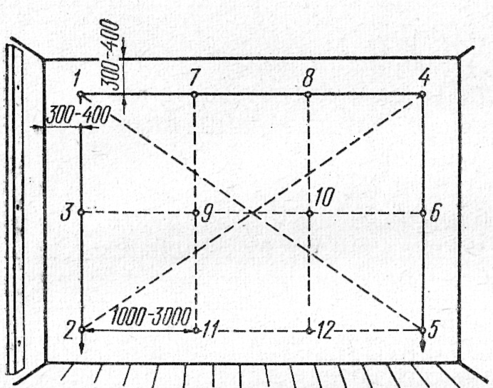
Рис.1. Провешивание поверхностей отвесом.
Ровную строго вертикальную или горизонтальную поверхность штукатурки можно получить только по маякам. Маяки устраивают на всех видах поверхностей: стенах, пилястрах, колоннах, потолках, балках.
Для устройства маяков поверхности провешивают. До начала провешивания поверхности осматривают и предварительно выравнивают— срубают выпуклости. Можно проверить поверхности и после набивки гвоздей по крайним маякам.
Провешивание стен. Поверхности стен провешивают в следующем порядке (рис. 1). В верхнем углу на расстоянии 30—40 см от потолка и лузга забивают гвоздь 1 так, чтобы его шляпка отстояла от поверхности стены на толщину штукатурки. К шляпке этого гвоздя приставляют шнур, опускают отвес и забирают на таком же расстоянии от пола гвоздь 2, по так, чтобы его шляпка была точно под шнуром, слегка его касалась, или не доходила до него па 0,5 1 мм. Если стены имеют высоту до 2,5—3 м, то можно обойтись двумя гвоздями. Если высота стены больше, то забивают три гвоздя. Третий гвоздь устанавливают по шнуру, натянутому на первый и второй гвозди. Таким образом набивают гвозди под первый маяк.
Затем приступают к набивке гвоздей под второй маяк. Для этого в противоположном углу стены точно в такой же порядке и на таком же расстоянии от угла и стены на толщину штукатурки забивают гвоздь 4 опускают с его шляпки шнур, забивают внизу стены гвоздь 5, а затем промежуточный гвоздь 6.
Набив гвозди под крайние маяки, проверяют точность стены. Для этого по набитым гвоздям по горизонтали натягивают шкур, т. е. с гвоздя 1 на гвоздь 4, с гвозди 3 на гвоздь 6, с гвоздя 2 на гвоздь, 5, затем по диагонали с гзоздя 1 на гвоздь 5 и с гвозди 2 на гвоздь 4. Если под шнуром окажется выпуклость стены, т. е. шнур будет касаться стены, то на одной стороне стены необходимо вытянуть гвозди на такую длину, чтобы между выпуклой стороной степы и шнурок было пространство, равное толщине штукатурки. Вытянутые гвозди устанавливают строго по отвесу.
Средним расстоянием между маяками считают 2 м, но оно может быть меньше или больше. Многие мастера ставят маяки на расстоянии 3 м.
Таким образом, при большой длине стен приходится устраивать несколько маяков, набивая под них гвозди. Для этого по ранее вбитым гвоздям натягивают шнур и по нему промежуточные гвозди. По шнуру, натянутому на гвозди 1 и 4, забивают гвозди 7 и 8. Затем шнур натягивают на гвозди 3 а 6 к забивают промежуточные гвозди 9 и 10, а го шнуру, натянутому на гвозди 2 и 5, забивают промежуточные гвозди 11 и 12.
Промежуточные гвозди следует забивать так, чтобы они были на одной прямой, т. е. друг под другом.
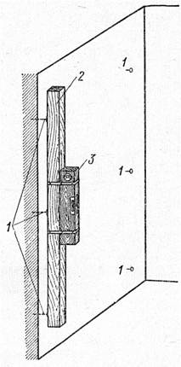
Рис2.. Провешивание поверхностей уровнем.
1)гвозди; 2)правило; 3)уровень.
Уровнем с правилом стены провешивают в той же последовательности, как и отвесом. Для работы уровень укрепляют проволокой или шпагатом на правиле, длина которого должна быть на 50— 100 им меньше высоты помещения.
При провешивании поверхностей с помощью уровня (рис. 2) в верху стены вбивают гвоздь 1 на толщину штукатурки. Второй гвоздь у низа стены вбивают произвольно. К вбитым гвоздям прикладывают правило 2 с уровнем 3. Если визир уровня стоит неправильно, то воздушный пузырек его окажется сдвинутым в сторону от центральной риски. В этом случае нижний гвоздь надо забить или вытащить на такую величину, чтобы воздушный пузырек визира установился точно между рисками деления. Затем между этими двумя гвоздями вбивают третий, шляпка которого должна находиться н одной плоскости с ранее вбитыми гвоздями, т. е. правило должно лежать точно на трех гвоздях. В следующем углу стены по уровню набивают второй ряд гвоздей 1 Но ним натягивают шнур, проверяют поверхности и забивают промежуточные гвозди.

Выполнение схем раскладки плиток разной формы на макете
литки широко применяют для облицовки стен и настилки полов. Облицованные плиткой поверхности гигиеничны, их легко содержать в чистоте.
Плитки, выпускаемые промышленностью для внутренней отделки помещений, могут быть керамическими (изготовленными из глины или близких к ней материалов и подвергнутыми обжигу) и пластмассовыми.
Плитки могут быть квадратными, прямоугольными, шести- и восьмигранными, фасонными и др.
Лицевая сторона керамических плиток покрыта глазурью — тонким стеклообразным слоем различных цветов. Обратная (тыльная) сторона плиток имеет рифленую, шероховатую поверхность, что улучшает их сцепление с раствором или мастикой при наклейке. На рис. 104 показано применение глазурованных плиток различных типов для облицовки стен, а на рис. 105 — для настилки полов.
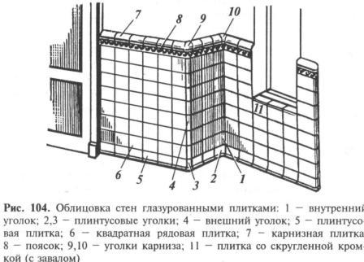
Плитки крепят к стенам и полам с помощью цементного раствора, казеиново-цементной мастики, масляной краски, клея "Бустилат" и др. Для приготовления цементного раствора при наклейке плиток на стены на 1 часть цемента берут 4 части песка, а при настилке полов — 6 частей песка. Полученный раствор используют в течение часа.
Для приготовления казеиново-цементной мастики 1 часть сухого казеинового клея растворяют в 2,5 частях воды и тщательно перемешивают в течение 30 мин. Затем смешивают 3 части цемента с 1 частью песка и эту сухую смесь добавляют в казеиновый клей, тщательно перемешивая. Добавлять в готовую мастику казеин или цемент нельзя. Мастику используют в течение 2 ч после приготовления.
Раствор или мастику наносят слоем 1...2 мм на облицовываемые поверхности или непосредственно на тыльную сторону плитки.
Масляная густотертая краска любого (лучше белого) цвета прочно приклеивает плитки к окрашенным масляной краской или покрытым олифой поверхностям — дереву, бетону, кирпичу, штукатурке. Краску наносят на очищенную от пыли тыльную сторону плитки и прижимают ее к поверхности стены. Всю выдавившуюся из-под плиток краску сразу же счищают. Таким же образом применяют клей "Бустилат".
Для выполнения плиточных работ необходимы следующие инструменты: штукатурная лопатка, молоток, зубило, плоскогубцы, кусачки, терки, кисти, стеклорез, абразивный круг, шнур и др.
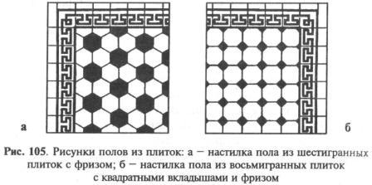
Иногда в санитарно-бытовых помещениях школы или в ванной комнате вашего жилища облицовочные плитки отстают от основания и вываливаются. Если старая плитка не раскололась, ее тыльную сторону очищают от засохшего раствора. Если она раскололась на две части, эти куски приклеивают или заменяют их новой плиткой. Основание, с которого отвалилась плитка, соскабливают на 1...3 мм, чтобы освободить место для раствора, краски или мастики.
При наклеивании плиток на цементном растворе или мастике основание или тыльную сторону плитки смачивают водой и только после этого намазывают на нее крепежный состав. Плитку ставят на место и прижимают, чтобы она была в одной плоскости со старыми плитками.
Образовавшиеся при ремонте щели и швы заполняют растворенным в воде гипсом.
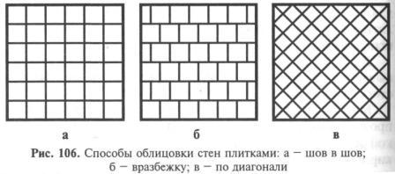
Если стены облицовывают плитками впервые, то сначала выбирают, каким образом будут расположены плитки: шов в шов, вразбежку или по диагонали (рис. 106).
Ровные кирпичные и бетонные стены можно не штукатурить, а сразу облицовывать, предварительно очистив их от пыли и грязи. Прямолинейность укладки плитки проверяют с помощью туго натянутого шнура. Укладку плитки начинают с нижних рядов.
Не всегда на облицовываемой поверхности укладывается целое число плиток, поэтому их приходится резать. Для этого намечают карандашом по линейке линию, по которой стеклорезом процарапывают линию (рис. 107, а).
Надрезанную плитку берут двумя руками за края, ударяют нижней стороной о ребро доски так, чтобы линия надреза попала на ребро (рис. 107, б), и плитка раскалывается точно по проведенной риске.
Кромки расколотых плиток не всегда бывают ровными и гладкими, поэтому их обрабатывают на абразивном круге (рис. 107, в).
При облицовке стены, из которой выходит труба, в плитке прорубают отверстие. Для этого плитку раскалывают по надрезанной линии, в половинках выбирают нужное по размеру отверстие, выламывая его кусачками, и ставят плитку на место. При правильной стыковке шов почти незаметен.
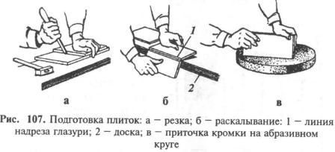
Иногда плитки имеют отклонения кромок от плоскости. Такие плитки, при облицовке с плотным примыканием, не всегда будут лежать в одной плоскости. В этом случае плитки укладывают с уширенным зазором (не более 3 мм) между кромками (рис. 108).
Чтобы зазоры (швы) были одинаковой ширины, между плитками ставят скобы из проволоки длиной на 20...30 мм меньше длины кромок. Установив первую плитку нижнего ряда, к ней ставят вторую, но не вплотную к первой, а вставляют между ними скобу. Точно так же устанавливают и другие плитки этого ряда, а также плитки второго и последующих рядов. После того как раствор затвердеет и плитки не будут сползать вниз по стене, скобы вынимают, а швы заполняют раствором.
Работы в жилых помещениях и административных зданиях по облицовке стен и настилке полов плитками выполняют плиточники. Они должны хорошо знать технологию приклейки плиток, владеть необходимыми инструментами, обладать художественным вкусом.
Правила безопасности
1. При резке и раскалывании плиток надевать защитные очки.
2. Не проводить пальцами по краю разрезанной плитки.
3. После завершения работ тщательно мыть руки с мылом.

Практическая работа
Ознакомление с технологией плиточных работ
1. Изучите имеющиеся в учебных мастерских типы плиток для облицовки стен и настилки полов.
2. Определите, какой способ облицовки стен плитками (шов в шов, вразбежку, по диагонали) применен в вашем жилище или санитарно-бытовых помещениях вашей школы, и зарисуйте его в рабочей тетради.
3. Если в помещениях школы имеется участок стены, облицованный плитками и требующий ремонта, подготовьте крепежный раствор и выполните ремонтные работы под руководством учителя.
4. При облицовке стен плитками в вашем жилище примите активное участие в этой работе.

Новые термины: Плитки (керамические, пластмассовые), облицовка, настилка, глазурь, мастика, плиточник.

Вопросы и задания
1. Что такое плиточные работы?
2. Какие плитки выпускает промышленность для внутренней отделки помещений?
3. Что такое глазурь?
4. Какие материалы применяют для наклейки плиток?
5. Какие инструменты используют для плиточных работ?
6. Назовите основные этапы ремонтных работ в случае, когда облицовочные плитки отстают от стены и вываливаются.
7. Как выполняют резку плиток?
8. Как крепят плитки, имеющие непрямолинейные кромки?

Практическая работа №11
Выполнение расчёта расхода сырья и материалов на выполняемые работы в соответствии с нормами. Экономические расчеты затрат на выполняемые работы
ХОД РАБОТЫ
1. Расчёт количества облицовочной плитки.
1.1.Расчет для напольной плитки.
1. Высчитать площадь покрытия помещения: где А – длина помещения, В - ширина помещения.
S_{пола} = A*B, кв.м.
2. Высчитать площадь облицовочной плитки, например а – длина плитки, b –ширина плитки.
S_{плитки} = a*b, кв.м.
3. Определяем необходимое количество облицовочной плитки.
N = S_{пола} / S_{плитки,} штук
Если число получилось не целым, то его необходимо округлить в большую сторону.

1.2. Расчет для настенной плитки
1. Вычисляем периметр комнаты, где А – длина комнаты, В – ширина комнаты.
Р = (А+В)*2, м
1. Делим периметр комнаты на ширину выбранной плитки, где b- ширина плитки.
Р / b = n1, штук
2. Измеряем высоту стен и делим её на длину плитки, где H- высота стены, a – длина плитки.
H /a = n2, штук
3. Вычисляем необходимое количество плитки.
N = n1 * n2, штук
4. Высчитайте запас плитки, если при простой (прямой) укладке запас составляет 10%, при кладке под углом к плоскостям, или в помещении со множеством архитектурных элементов, запас должен составлять 15%. Еще 2-3% составляет «ремонтный запас».

N1 = N * 1,17 – штук

Варианты заданий
№ варианта | Вид облицовываемой поверхности | А – длина помещения | В – ширина помещения | Н – высота облицовки | a – длина плитки | b – ширина плитки
1 | стена | 5 | 3 | 2,0 | 0.2 | 0.2
2 | стена | 4 | 4 | 2,0 | 0.2 | 0.3
3 | пол | 4 | 5 | 1.5 | 0.3 | 0.4
4 | стена | 6 | 4 | 1.5 | 0.15 | 0.15
5 | стена | 5 | 4 | 2,0 | 0.2 | 0.2
6 | пол | 7 | 3,5 | 2,5 | 0.4 | 0.4
7 | пол | 6 | 4 | 2,5 | 0.5 | 0.5
8 | пол | 5 | 6 | 1.5 | 0.4 | 0.5
9 | пол | 5 | 4,5 | 2,0 | 0.3 | 0.3

Практическая работа №12
Определение расхода сырья и материалов на выполняемые работы. Экономические расчеты затрат на выполняемые работы
    - Цель работы
Рассчитать количество плитки для облицовки пола помещения при укладке в ряд и по диагонали.
    - Список инструментов, приспособлений и материалов
- Рулетка
- Калькулятор
    - Ход работы
Определение количества плитки в ряд (без фриза)
- Определить площадь помещения
- Определить площадь одной плитки
- Определить необходимое количество плитки (разделить площадь помещения на площадь плитки)

Определение количества плитки по диагонали
- Определить периметр помещения
- Определить количество плиток для фризового ряда (разделить периметр помещения на ширину плитки для фризового ряда)
- Определить внутренний периметр фризового ряда
- Определить количество диагональных плиток (разделить внутренний периметр фризового ряда на диагональ плитки)
- Определить площадь оставшейся поверхности (из площади помещения вычесть площадь фризового ряда и вычесть площадь треугольной плитки)
- Определить количество плитки для фона (разделить площадь оставшейся поверхности на площадь одной плитки)

    - Таблица результатов

Параметры помещения | Значения | Параметры плитки | Значения
Ширина |  | Ширина
Длина |  | Длина
Способ настила

Упражнения по лабораторной работе
- Расчет количества плитки при укладке в ряд и по диагонали

1.Количество плитки при укладке в ряд зависит от:
□ | Площади помещения
□ | Периметра помещения
□ | Площади плитки
□ | Толщины плитки
2.Какая должна быть подвижность раствора для настилки плитки на пол?
□ | 10-12 см
□ | 7-9 см
□ | 5-6 см
3.Для чего используется рейка Болотина?
□ | Для разметки промежуточных маяков
□ | Для разметки осевых линий
4.К чему примыкают треугольные плитки длинной стороной при диагональной настилке?
□ | Фриз
□ | Основной фон
5.Плитки по цвету и оттенкам сортируются:
□ | Визуально
□ | Сравнивая с принятым эталоном

    - Ответить на вопросы
1.Какими свойствами обладают плитки?
2.Что является сырьем для изготовления облицовочной плитки для стен?
3.Каковы достоинства плитки?
4.Как классифицируют плитки по характеру покрытия и черепка?
5.Какой должна быть оборотная сторона плитки?

Практическая работа №13
Составление рисунка устройства плиточных покрытий на различные поверхности
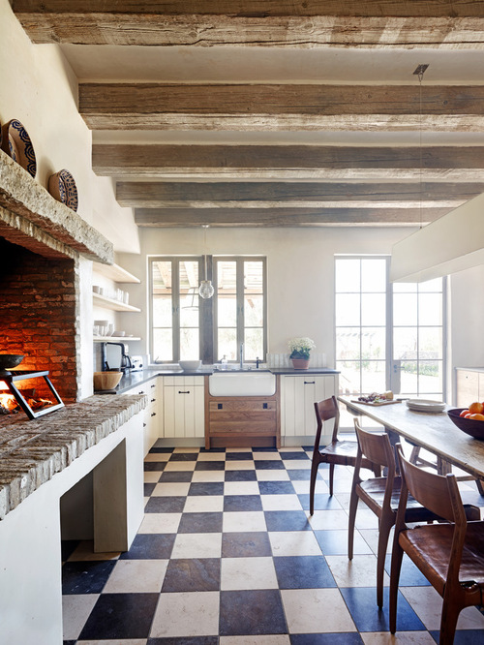
Однотонная керамическая плитка позволяет нам с вами немножко схитрить? Что с её помощью можно заставить интерьер выглядеть дороже, чем он есть на самом деле? как из однотонной плитки сделать что-то стоящее и интересное.

Схемы раскладки плитки в ванной, на кухне и на пол
1. Прямо шов в шов. Это самый обычный и банальный способ выкладки плитки. Но, если взять плитки разных цветов, как на этой фотографии, то получается яркий сочный акцент. Окружающие предметы в таком случае лучше подобрать спокойных нейтральных цветов: серые, бежевые, белые. Таким нехитрым способом можно сделать уникальной даже простую бюджетную кухню.
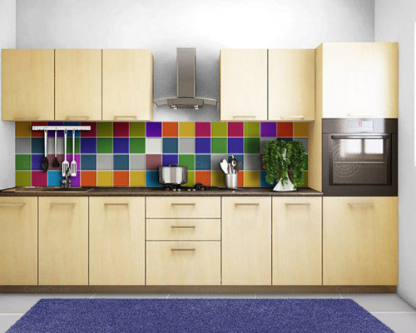
На следующем изображении дизайнер использовал похожую плитку трех разных размеров в одном помещении. Плитка самая простая, однако разные масштабы задают ритм, динамику. Пожалуй, я бы согласилась с теми, кто считает что это может быть похоже на больницу, но яркая дверь и теплая натуральная древесина спасают ситуацию. Ничего лишнего.
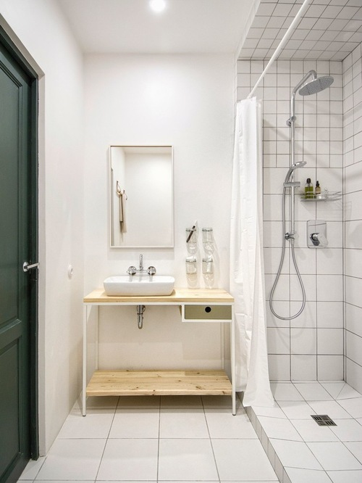
2. Шахматы. Название говорит само за себя. Очень эффектный прием, когда плитка контрастных цветов укладывается шов в шов. Этот способ давно стал самой настоящей классикой, а классикой становится только самое лучшее. Очень люблю такой пол, он всегда притягивает к себе взгляд и становится главным героем помещения. Укладывать плитку можно как параллельно стенам, так и под углом 90 градусов. Этот приём настолько мощный и самодостаточный, что остальную обстановку тоже лучше оформлять в спокойных нейтральных цветах. Он способен «вытянуть» любой скучный интерьер.
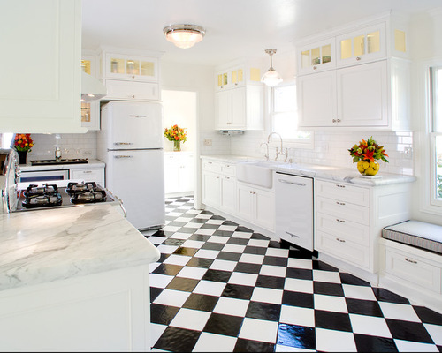
3. Кирпичная кладка. Чаще всего применяется при выкладке небольших прямоугольных плиток, которые называются «метро». В 1900 году гениальный французский архитектор и дизайнер Эктор Гимар оформил такими плитками станции парижского метрополитена. И плитка и выкладка в виде кирпичной кладки популярны уже более ста лет. А пару лет назад был просто бум на «кабанчиков», просто всеобщее помешательство. Но мой взгляд, плитка етро и выкладка в виде кирпичной кладики до сих пор самый популярный прием в дизайне.
На следующей фотографии дизайнер использовал довольно редкий способ, кирпичная кладка, но не горизонтально, а вертикально. По-моему, очень удачный приём, особенно если надо покрыть плиткой стену до потолка. Вертикальные линии, как известно, оптически поднимают потолок. Очень необычно.
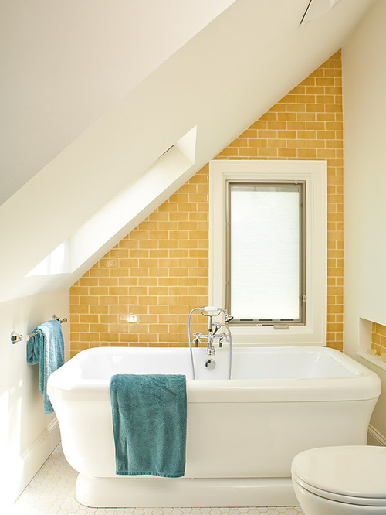
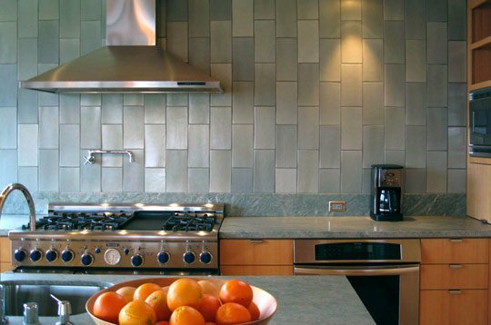Что мы все о метро, да о метро, квадратные плитки, выложенные кирпичиком смотрятся ничуть не хуже. Шов в шов в данном случае был бы слишком скучен.
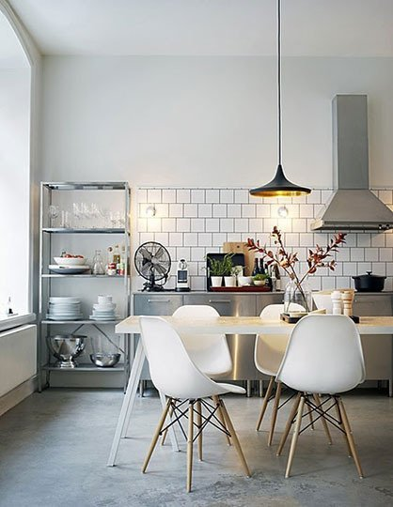4. Диагонально, под углом 45 градусов. Не самый распространенный способ, возможно из-за большого количества подрезок плитки. Да, не всегда к красоте ведут самые простые пути. Но, на мой взгляд, в данном случае, результат стоит приложенных усилий.
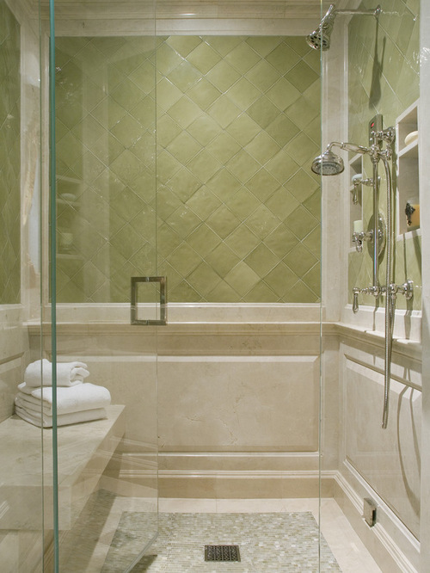А если добавить немного красок? Вообще полосы — универсальный прием в дизайне, они всегда выразительны и сами по себе, но если в сочетании с яркой краской, то эффект просто потрясающий. Ванная на следующей фотографии мало кого оставит равнодушным. Желтых полос дизайнеру показалось мало, он добавил бирюзовую раковину.
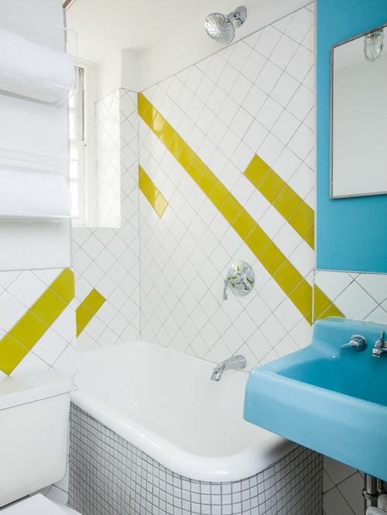5. Паркет: ёлочкой и квадратами. Красивый способ укладки как в ванной, так и на кухонной фартуке. Ёлочку чаще выкладывают вертикально, получается что-то вроде стрелок, взгляд скользит вверх и вниз и за счет этого пропорции помещения воспринимаются немного иначе, потолок кажется выше, как и в случае с вертикальными полосами.
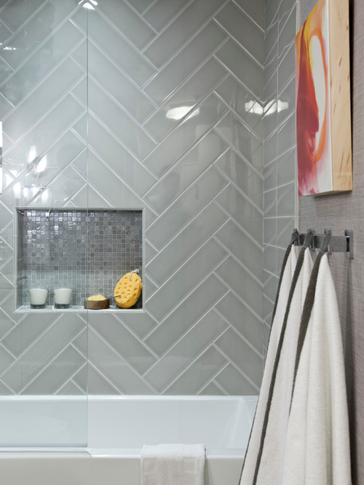Ёлочка выложенная горизонтально «раздвигает» стены.
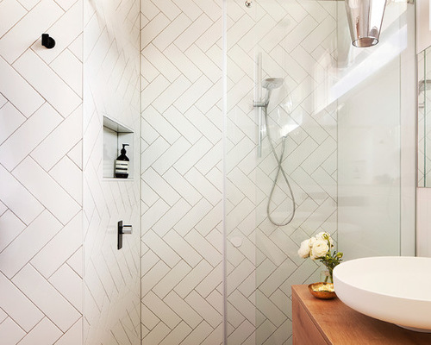Если ширина плитки относится к длине, как один к двум, то можно выложить «паркет» квадратиками.
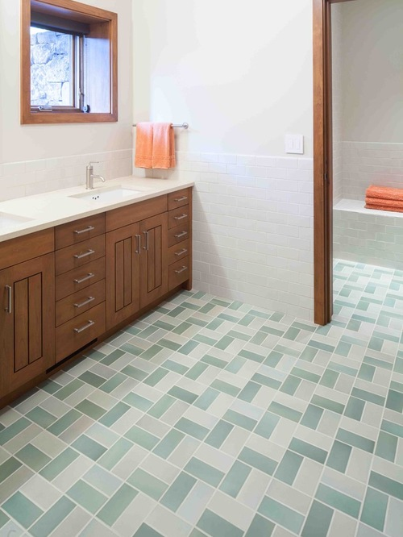6. Зигзаг. По сути это та же «ёлочка», только выложенная контрастными по цвету плитками. Пожалуй, зигзаг вообще один из самых популярных сейчас узоров в мире. Модно, ярко, самодостаточно.
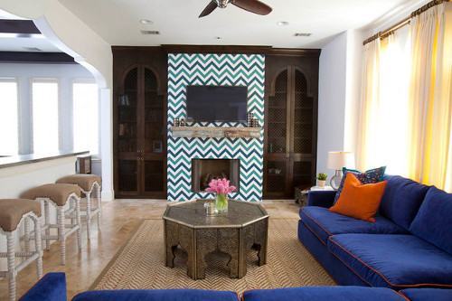7. Узоры. Это способ, когда из плиток выкладываются самые разнообразные узоры и орнаменты, надписи. Выглядит всё это очень эффектно. Трудности заключаются в том, что плитки из разных коллекций могут отличаться по толщине, надо очень тщательно выбирать образцы из разных коллекций даже у одного производителя. И конечно много подрезки. Мастер, который будет делать вам эту красоту, должен обладать большим опытом. С виду все просто и со вкусом, но на самом деле оформить таким образом помещение не так уж и просто.
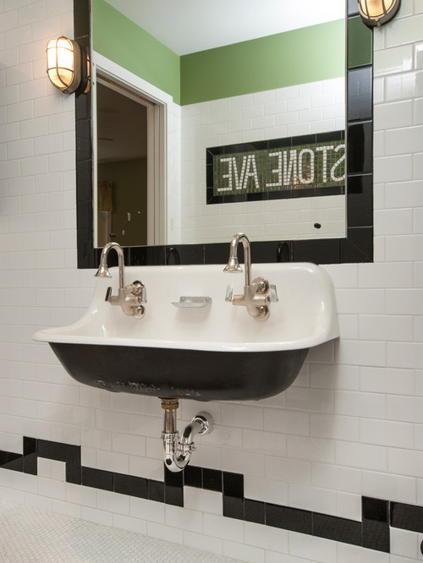8. Полосы. Этот способ настолько выразителен, что выделила его отдельно. По своей сути это обычная «кирпичная кладка» или плитка «шов в шов», но с использованием плитки контрастного цвета. Это облегченный вариант выкладки узором, но по своему эффекту ему ничуть не уступает. Даже маленькая черная полоска делает интерьер нескучным.
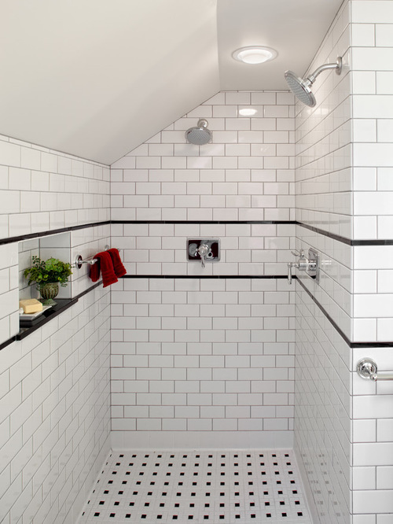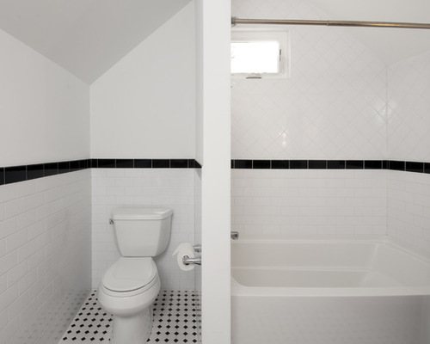Чередующиеся полосы задают ритм и настроение. Пожалуй, это самый легкий способ сделать интерьер как с картинки самостоятельно. 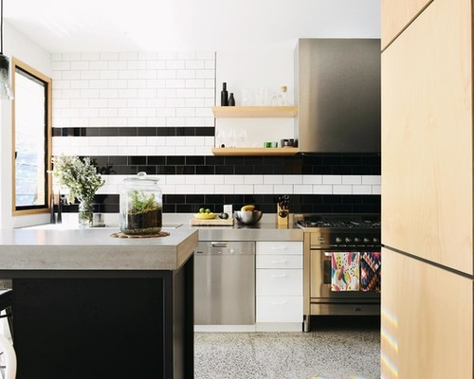
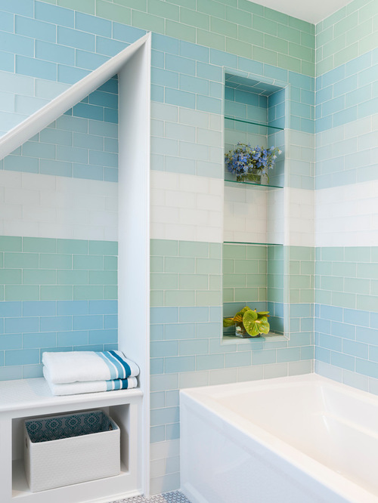9. Бордюры. Если вы хотите использовать полосы в своем интерьере, но не знаете точно где их расположить, то универсальным местом будет нижний ряд на стене. Не ошибетесь. Выкладывайте смело контрастную плитку в виде бордюра.
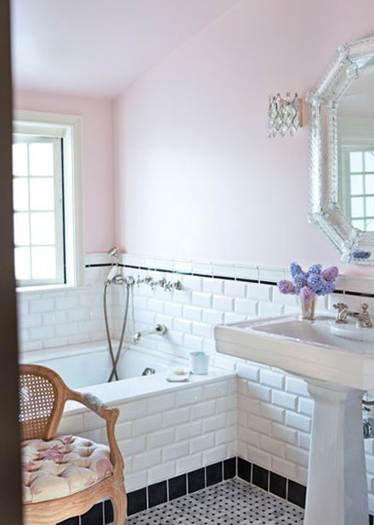
Плитка на последнем фото выложена настолько сложно, что не каждый плиточник возьмется повторить. Черные полосы выглядят как изящные бретели шелковой комбинации. Просто шик и элегантность. Как реклама дорогого женского белья.
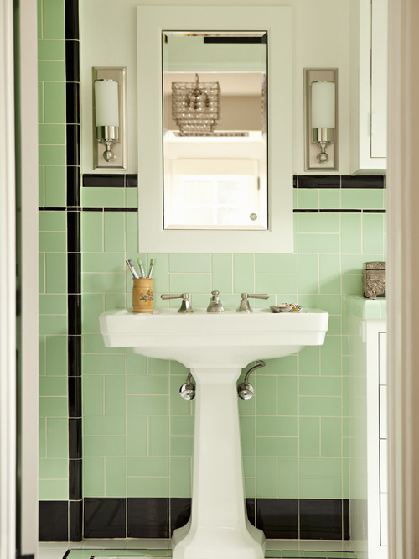
Составление технологического процесса ремонта облицовок
Условно все дефекты облицовки можно разделить на 2 группы:
1. Явных дефектов, к которым относятся трещины, сколы, вздутия, невыводимые загрязнения и т.п.;
2. Скрытые дефекты такие, как отслоения плиток, с раствором или без него.
Скрытые дефекты
-обнаруживают простукиванием облицовочного покрытия. Любое изменение звука говорит о наличии дефекта.
Способ устранения дефекта
1. в первую очередь зависит от типа облицовочного покрытия.
2. поврежденные плитки, независимо от материала, удаляют, а на их место кладут новые

Работу начинают с проверки исправности инструмента.
- Необходимые инструменты, приспособления, инвентарь располагают в непосредственной близости от места работы, но так, что бы они, ни мешали передвижению.
- Первый ряд плиток устанавливается на высоте 70 мм над уровнем чистого пола, с помощью уровня вынести на стену отметку чистого пола, если облицовка стен производится до настилки пола.
- Под первый ряд плиток укрепить к стене рейку выверив её по уровню.
- Сделать разбивку расположения плиток в первом ряду, учитывая, что в углах должны быть расположены равные по размеру перерубленные плитки, если нельзя уложить весь ряд цельными плитками.
- Натянуть причалку на уровне верха первого ряда плиток.
- Начиная от середины стены, преступить к установки первого ряда плиток на раствор, для чего: взять левой рукой плитку из стопки.
- Уложенной лицевой стороной вверх, поднести её к растворному ящику;
- Правой рукой лопаткой плиточника набрать из ящика порцию раствора и нанести его на тыльную сторону плитки;
- В горизонтальном положении плитку поднести плитку к месту укладки;
- Прислонить плитку одной стороной к установленной рейки и, поднимая противоположную сторону вверх, установить плитку наместо;
- Лёгкими ударами ручки лопатки довести плитку до требуемого положения;
- Лопаткой срезать выступающий по краям раствор.
- Продолжить установку первого ряда плиток вправо и влево от первой плитки
- Контроль постоянно осуществляется во время работы. Ширина швов в не должна превышать 2мм. Отклонение поверхности облицовки от плоскости не более 2 мм.
- Наличие пустот под плиткой следует проверять сплошным простукиванием плиток. Заполнение швов и чистота облицовки постоянно должна контролироваться.
- Закрепление материала вводного инструктажа - Выявление дефектов после укладки плитки

Дефекты плиточных работ,
причины
1.отслаивание плиток от раствора:
усадка при твердении утолщённого слоя раствора или применение жирных растворов
2. отслаивания плиток с раствором от поверхности:
плохо подготовлена поверхность, слишком быстрое схватывание раствора с плиткой, повышенная влажность
3. сквозные трещины в облицованной поверхности:
неравномерная осадка здания
небрежность при облицовке
поверхностей плитками
Отслоение плиток от растворной прослойки на стене происходит по нескольким причинам:
— использование раствора с высоким содержанием вяжущего вещества;
— чрезмерная усадка раствора;
— плохое сцепление плиток с раствором из-за неочищенной тыльной поверхности плиток и/или основания;
— перенасыщенная цементным молоком тыльная поверхность плиток;
— резкое увеличение температуры (например, в местах расположения отопительных приборов
Вспучивание всего облицовочного покрытия происходит по причине зыбкости облицованной поверхности. Чтобы устранить данный дефект, поврежденную облицовку необходимо разобрать, а основанию придать необходимую прочность, как правило, путем устройства цементной стяжки. Если такой возможности не существует, то облицовку из керамических плиток лучше совсем удалить и заменить ее менее тяжелым отделочным материалом.
искажение рисунка:
небрежность в подборе рисунка
на плитке
некачественное выполнение облицовки
5. укладка дефектных плиток:
небрежность в подборе плитки
6. повреждение швов:
небрежность заполнения швов раствором
7. повреждение плиток:
небрежность при облицовке или сильный нажим плитки к поверхности
8. не заполнение швов:
неправильное выполнение технологии заполнения швов

Причинами появления отклонения облицованной поверхности от горизонтали и вертикали являются:
- отсутствия контроля в процессе выполнения облицовки
- не применены рекомендованные измерительные инструменты и проверочные приспособления
- небрежность в работе
- некачественная подготовка основания под облицовку
- Небольшие разрывы и отверстия на поверхности плитки, возникшие, например, в результате неосторожного перетаскивания мебели, заделывают шпаклевкой. Шпаклевку готовят из самой же плитки. Для этого необходимо остро заточенным ножом сострогать часть плитки в количестве, необходимом для заполнения отверстия. Полученную стружку собирают в миску и разбавляют несколькими каплями ацетона (в крайнем случае, бесцветного лака для ногтей) до консистенции обычной шпаклевки. Вокруг отверстия наклеивают клейкую ленту шириной не менее 2,5 см. После этого при помощи шпателя в отверстие вводят шпаклевку. Излишки немедленно удаляют. Примерно через 30 минут, когда шпаклевка высохнет, ленту следует удалить, а поверхность облицовки отполировать. Если отремонтированный участок будет казаться более матовым, чем остальная облицовка, то его следует покрыть слоем бесцветного лака.

При отслаивании или разрушении плитки, уложенной на поверхности печи или камина, алгоритм устранения дефекта — традиционный: удалить поврежденную плитку и растворную прослойку, очистить поверхность печи и установить плитку заново. При этом рекомендуется использовать особый соленый раствор, приготовленный из 1 ведра портландцемента М400, 3 ведер мелкозернистого песка и 1 кг поваренной соли.
При повреждении межплиточных швов остатки старой затирки необходимо удалить хотя бы на половину глубины шва, используя тонкое зубило или прочный металлический шпатель. Делайте это аккуратно, стараясь не повредить саму облицовку! Оставшуюся в швах затирку увлажняют, и дают влаге немного впитаться, после чего швы по обычной схеме заполняют свежей затирочной смесь
Ремонт плиточного покрытия
Повреждённые участки выявляют внешним осмотром или простукиванием. Осторожно, чтобы не повредить грани смежных плиток, при помощи скарпеля и молотка снимают дефектную плитку, на это место приклеивают ту же очищенную или новую на тонкий слой мастики , чтобы плитка не выставлялась в плоскости облицовки.
А можно аккуратно выдолбить раствор и плитку приклеить на раствор – это более надёжный способ ремонта.
Если плитка отслоилась с раствором, после снятия дефектного покрытия производится повторная укладка плитки.

Причинами появления отклонения облицованной поверхности от горизонтали и вертикали являются:
- отсутствия контроля в процессе выполнения облицовки
- не применены рекомендованные измерительные инструменты и проверочные приспособления
- небрежность в работе
- некачественная подготовка основания под облицовку

Небольшие разрывы и отверстия на поверхности плитки, возникшие, например, в результате неосторожного перетаскивания мебели, заделывают шпаклевкой. Шпаклевку готовят из самой же плитки. Для этого необходимо остро заточенным ножом сострогать часть плитки в количестве, необходимом для заполнения отверстия. Полученную стружку собирают в миску и разбавляют несколькими каплями ацетона (в крайнем случае, бесцветного лака для ногтей) до консистенции обычной шпаклевки. Вокруг отверстия наклеивают клейкую ленту шириной не менее 2,5 см. После этого при помощи шпателя в отверстие вводят шпаклевку. Излишки немедленно удаляют. Примерно через 30 минут, когда шпаклевка высохнет, ленту следует удалить, а поверхность облицовки отполировать. Если отремонтированный участок будет казаться более матовым, чем остальная облицовка, то его следует покрыть слоем бесцветного лака .

При отслаивании или разрушении плитки, уложен

Выписка из СНиП 3.04.01-87 «Изоляционные и отделочные материалы»
ПРОИЗВОДСТВО ОБЛИЦОВОЧНЫХ РАБОТ
3.51. Облицовку поверхностей необходимо выполнять согласно ППР в соответствии с проектом. Соединение поля облицовки с основанием должно осуществляться:
при применении облицовочных плит и блоков размером более 400 см² и толщиной более 10 мм - креплением к основанию и с заполнением раствором пространства между облицовкой и поверхностью стены (пазух) или без заливки пазух раствором при относе облицовки от стены;
при применении плит и блоков размером 400 см² и менее, толщиной не более 10 мм, а также при облицовке плитами любых размеров горизонтальных и наклонных (не более 45 %) поверхностей - на растворе или мастике (в соответствии с проектом) без дополнительного крепления к основанию;
при облицовке закладными плитами и облицовочным кирпичом одновременно с кладкой стен - на кладочном растворе.
3.52. Облицовку стен, колонн, пилястр интерьеров помещений следует выполнять перед устройством покрытия пола.
3.53. Элементы облицовки по клеящейся прослойке из раствора и мастики необходимо устанавливать горизонтальными рядами снизу вверх от угла поля облицовки.
3.54. Мастику и раствор клеящейся прослойки следует наносить равномерным, без потеков, слоем до начала установки плиток. Мелкоразмерные плитки на мастиках или растворах с замедлителями следует устанавливать после нанесения последних по всей облицовываемой площади в одной плоскости при загустевании мастик и растворов с замедлителями.
3.55. Отделка участка и всей поверхности интерьера и фасада облицовочными изделиями разного цвета, фактуры, текстуры и размеров должна производиться с подбором всего рисунка поля облицовки в соответствии с проектом.
3.56. Элементы облицовки при применении природного и искусственного камня полированной и лощеной фактуры необходимо сопрягать насухо, подгоняя кромки подобранных по рисунку смежных плит с креплением по проекту. Швы плит необходимо заполнять мастикой после заливки пазух раствором и его затвердения.
3.57. Плиты со шлифованной, точечной, бугристой и бороздчатой структурой, а также с рельефом типа «скала» необходимо устанавливать на растворе; вертикальные швы следует заполнять раствором на глубину 15 - 20 мм или герметиком после затвердения раствора клеящей прослойки.
3.58. Швы облицовки должны быть ровными, одинаковой ширины. При облицовке стен, возведенных методом замораживания, заполнение швов облицовки из закладных керамических плит необходимо выполнять после оттаивания и затвердения кладочного раствора при нагрузках на стены не менее 80 % проектной.
3.59. Заливку пазух раствором необходимо производить после установки постоянного или временного крепления поля облицовки. Раствор следует заливать горизонтальными слоями, оставляя после заливки последнего слоя раствора пространство до верха облицовки в 5 см.
Раствор, залитый в пазухи, при технологических перерывах, превышающих 18 ч, следует защищать от потери влаги. Перед продолжением работ незаполненную часть пазухи необходимо очистить от пыли сжатым воздухом.
3.60. После облицовки поверхности из плит и изделий должны быть очищены от наплывов раствора и мастики немедленно, при этом: поверхности глазурованных, полированных и лощеных плит и изделий промыты горячей водой, а шлифованные, точечные, бугристые, бороздчатые и типа «скала» обработаны 10 %-ным раствором соляной кислоты и паром при помощи пескоструйного аппарата.
3.61. Поверхности из-под распила плит мягких пород (известняка, туфа и т.п.), а также выступающие более чем на 1,5 мм кромки плит с полированной, шлифованной, бороздчатой и точечной поверхностями должны быть соответственно отшлифованы, подполированы или подтесаны до получения четкого контура кромок плит.
3.62. При производстве облицовочных работ должны быть соблюдены требования табл. 13.

Таблица 13
Технические требования | Предельные отклонения | Контроль (метод, объем, вид регистрации)
Толщина клеевой прослойки, мм: |  | Измерительный, не менее 5 измерений на 70-100 м² поверхности или на отдельном участке меньшей площади в местах, выявленных сплошным визуальным осмотром, журнал работ
из раствора - 7 | + 8
из мастики - 1 | + 1
Облицованная поверхность |  | То же, не менее 5 измерений на 50-70 м² поверхности
отклонения от вертикали (мм на 1 м длины), мм:
зеркальной, лощеной - не более 2 | Не более 4 на этаж
шлифованной, точечной, бугристой, бороздчатой - не более 3 | Не более 8 на этаж
керамическими, стеклокерамическими и другими изделиями в облицовке
наружной - 2 | Не более 5 на этаж
внутренней - 1,5 | Не более 4 на этаж
отклонения расположения швов от вертикали и горизонтали (мм на 1 м длины) в облицовке, мм: | -
зеркальной, лощеной - до 1,5
шлифованной, точечной, бугристой, бороздчатой - до 3
фактуры типа «скала» - до 3
керамическими, стеклокерамическими, другими изделиями в облицовке:
наружной - до 2
внутренней - до 1,5
Допускаемые несовпадения профиля на стыках архитектурных деталей и швов, мм: | - | Измерительный, не менее 5 измерений на 70-100 м² поверхности или на отдельном участке меньшей площади в местах, выявленных сплошным визуальным осмотром, журнал работ
зеркальной, лощеной - до 0,5
шлифованной, точечной, бугристой, бороздчатой - до 1
фактуры типа «скала» - до 2
керамическими, стеклокерамическими и другими изделиями в облицовке:
наружной - до 4
внутренней - до 3
Неровности плоскости (при контроле двухметровой рейкой), мм: | - | То же
зеркальной, лощеной - до 2
шлифованной, точечной, бугристой, бороздчатой - до 4
керамическими, стеклокерамическими и другими изделиями в облицовке:
наружной - до 3
внутренней - до 2
Отклонения ширины шва облицовки: |  | «
зеркальной, лощеной | ±0,5
гранита и искусственного камня | ±0,5
мраморов | ±0,5
шлифованной, точечной, бугристой, бороздчатой | ±1
фактуры типа «скала» | ±2
керамическими, стеклокерамическими и другими изделиями (внутренней и наружной облицовки) | ±0,5

4. Информационное обеспечение обучения
Перечень рекомендуемых учебных изданий, Интернет-ресурсов, дополнительной литературы
Основные источники:
1. | Борилов А.В., Воловикова О.В. и др. Организация и технология строительных отделочных работ: практические основы профессиональной деятельности. – М.: Академкнига, 2005
2. | Завражин Н.Н. Отделочные работы. -М.: Академия, 2006
3. | Ивлиев А.А., Кальгин А.А., Скок О.М. Отделочные строительные работы. – Учеб. для НПО. – М.: Академия, 2006
4. | Киреева Ю.И., Лазоренко О.В. Строительные материалы и изделия: учеб.пособие. – Ростов-на-Дону: Феникс, 2006
5. | Петрова И.В. Общая технология отделочных строительных работ: учебное пособие для НПО. – М.: Академия, 2006
6. | Смирнов В.А., Ефимов Б.А., Кульков О.В. Материаловедение для отделочных работ – М.: Академия, 2007
7. | Черноус Г.Г. Облицовочные работы. – М.: Академия, 2008
Дополнительные источники:
1. | Завражин Н.Н. Технология облицовочных работ высокой сложности. - М.: Академия, 2008
2. | Куликов О.Н., Ролин Е.И. Охрана труда в строительстве. - М.: Академия, 2008
3. | Васильева Е.А. Евроремонт от А до Я. – М.: Рипол классик, 2003
4. | Михеенкова О.В., Матвеева В.В., Рычкова Ю.В. Современный дизайн и отделка дома: Современный дизайн и технология отделки загородного дома. – М.: Рипол классик,2006
5. | Андреев В.С. Современные отделочные материалы в интерьере дома. - Ростов-на Дону: Феникс, 2006
6. | Облицовочные и плиточные работы от и до. – М. Современная школа, 2009
7. | Журавлев И.П. Мастер отделочных работ. – Ростов-на Дону: Феникс, 2004
8. | Неелов В.А. Иллюстрированное пособие для облицовщиков. – М.: Стройиздат, 2000
9. | Степанов С. Плиточные работы в квартире и доме (+ DVD-ROM). – М.: Эксмо, 2010
10. | http://www.gosthelp.ru/text/TexnologicheskayakartaIns.html  Инструкционно-технологические карты по облицовочным работам
11. | http://www.bibliotekar.ru/spravochnik-147-stroitel/53.htm
12. | www.steps.ru
13. | http://stroim-domik.ru/sbooks/book/15/art/5-glava-5-proizvodstvo-oblitsovochnih-rabot/29-5-2-tehnologiya-proizvodstva-oblitsovochnih-rabot
14. | http://www.sanbos.ru/obltes/
15. | http://porotherm-ural.ru/stati/  Керамические технологии
16. | http://www.eremont.ru/enc/remont/technology/plitka_dom.html
17. | http://art.thelib.ru/construction/technologies/ukladka_keramicheskoy_plitki_kachestvo_i_defekti_plitochnih_rabot.html

